Памятка по профилактике энтеровирусных инфекций (ЭВИ)

Энтеровирусные инфекции (ЭВИ) представляют собой группу инфекционных заболеваний, вызываемых энтеровирусами и характеризующихся многообразием клинических проявлений (заболевания с респираторным синдромом, ангина, серозный менингит, конъюнктивит, поражение желудочно-кишечного тракта и другие). Чаще всего ЭВИ болеют дошкольники и младшие школьники.
Энтеровирусы устойчивы во внешней среде и длительное время могут сохраняться в сточных водах, плавательных бассейнах, открытых водоемах, предметах обихода, продуктах питания (молоко, фрукты, овощи). Вирус быстро погибает при прогревании, кипячении.
Максимальная заболеваемость регистрируется в летне-осенние месяцы. ЭВИ характеризуются высокой контагиозностью и быстрым распространением заболевания.
Источником инфекции является только человек (больной или носитель). Инкубационный период составляет в среднем от 1 до 10 дней, реже до 20 дней.
Клинические проявления крайне разнообразны и зависят от типа вируса, вызвавшего заболевание, могут протекать в форме ОРВИ, герпетических ангин, экзантем (с кожными высыпаниями), тяжелых менингоэнцефалитов, миокардитов, невритов. Наиболее часто регистрируемой и тяжелой формой энтеровирусной инфекции является серозный вирусный менингит.
При серозном менингите заболевание начинается остро, с подъема температуры тела до 39-40 градусов. Появляется сильная головная боль, головокружение, тошнота, рвота, иногда боли в животе, в тяжелых случаях судороги и нарушение сознания, нерезко выраженные катаральные проявления со стороны ротоглотки, верхних дыхательных путей.
Передача инфекции происходит при несоблюдении правил личной гигиены, при заглатывании воды во время купания в водоемах, при употреблении в пищу загрязненных вирусами овощей и фруктов.
При не соблюдении мер, направленных на профилактику, быстрое распространение инфекции возможно в организованных детских учреждениях, особенно в период формирования коллективов.
Чаще инфицирование энтеровирусной инфекцией происходит при купании в бассейнах, открытых водоемах, при употреблении инфицированной пищи, приготовленной с нарушением технологии.

Большая роль в профилактике заболеваемости ЭВИ среди детей отводится родителям, которые должны научить ребенка правилам личной гигиены.

Основные меры профилактики энтеровирусной инфекции:
- для питья использовать только кипяченую или бутилированную воду;
- строго соблюдать правила личной и общественной гигиены: мыть руки с мылом перед каждым приемом пищи и после каждого посещения туалета;
- не приобретать продукты у частных лиц в несанкционированных для торговли местах;
- перед употреблением фруктов, овощей, их необходимо тщательно мыть с применением щетки и последующим ополаскиванием кипятком;
- при купании в открытых водоемах, плавательных бассейнах избегать попадания воды в рот. Помните, что это наиболее вероятная возможность заразиться;
- избегать и максимально сократить пребывание в закрытых помещениях, в местах массового скопления людей, контакты с больными людьми;
- проводить ежедневные влажные уборки помещений, проветривание помещений.

Не допускайте детей с проявлениями симптомов инфекционного заболевания (повышение температуры тела, наличие головной боли, тошноты, боли в животе, сыпи на коже) к посещению образовательных учреждений, бассейнов, кружков.
Лечение больных ЭВИ должно проходить под обязательным наблюдением врача.
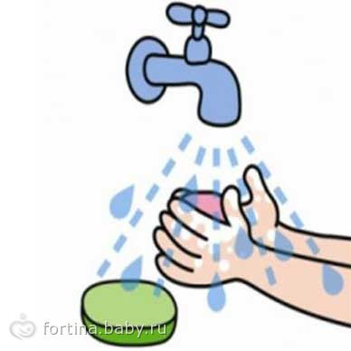
Помните, что несвоевременное лечение или его отсутствие приводит к серьезным осложнениям.
Больной ребенок в организованном коллективе - источник заражения для окружающих.

